**Консультация для родителей**

**на тему**

**«Воспитание самостоятельности у детей младшего дошкольного возраста»**

Самостоятельность необходимо воспитывать с раннего детства. Это ценное качество необходимо человеку в жизни. Развивая самостоятельность важно не торопить малыша, не делать акцент, на том, что не получается у ребенка, а подбадривать и хвалить за малейшие успехи.

Дети активны по своей природе. Задача взрослых – развивать эту активность, направлять ее в нужное русло, а не делать всё за своих малышей. Дети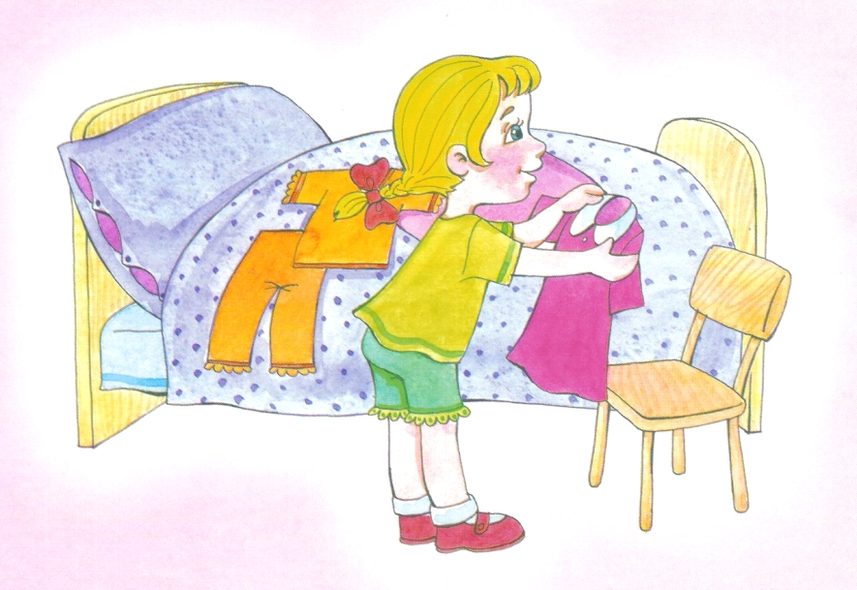 очень часто стремятся выполнять различные действия самостоятельно. И нам, взрослым, важно поддерживать их в этом. Часто, по разным причинам – из-за отсутствия времени, неуверенности в силах ребенка – мы стремимся сделать все за него сами. Но действительно ли мы оказываем ребенку помощь?

Стремясь сделать все за ребенка, мы поступаем неправильно. Уже к трем годам у ребенка резко возрастает стремление к самостоятельности. У него появляется устойчивое желание самоутвердиться. Подавлять эти порывы детей ни в коем случае нельзя, это может привести к негативизму, упрямству, может наблюдаться строптивость, своеволие. Таким образом, подавление детской самостоятельности способно оказать серьезное негативное влияние на развитие личности ребенка.

Конечно, малыши не сразу и с большим трудом приобретают необходимые навыки, им требуется помощь взрослых. Прежде всего, следует создать в семье необходимые условия: приспособить к росту ребенка вешалку для одежды, выделить индивидуальную полку или место на полке для хранения предметов туалета (носовых платков, лент, носков), постоянное и удобное место для полотенца и т.д.

Необходимо также правильно руководить действиями детей. Прежде чем требовать от ребенка самостоятельности в самообслуживании, его учат действиям, необходимым в процессе одевания, умывания, приема пищи.

Обучая детей тем или иным действиям (надеть кофту, развязать шарф, намыливать руки, правильно держать ложку и т.п.) надо наглядно демонстрировать способ их выполнения. Показ желательно производить в несколько замедленном темпе.

Желательно, чтобы показ действий и попытки детей выполнять их самостоятельно взрослые сопровождали не только объяснениями, но и вопросами, направляющими внимание детей на необходимость действовать определенным образом. Это помогает ему быстрее усвоить способ выполнения, уяснить, почему нужно поступать именно так.

В труде по самообслуживанию ребенка учат доводить начатое дело до конца, выполнять работу качественно. Например, учат не только снимать одежду в определенной последовательности, но и выворачивать каждую вещь на лицевую сторону, аккуратно складывать, вешать.

Воспитывая самостоятель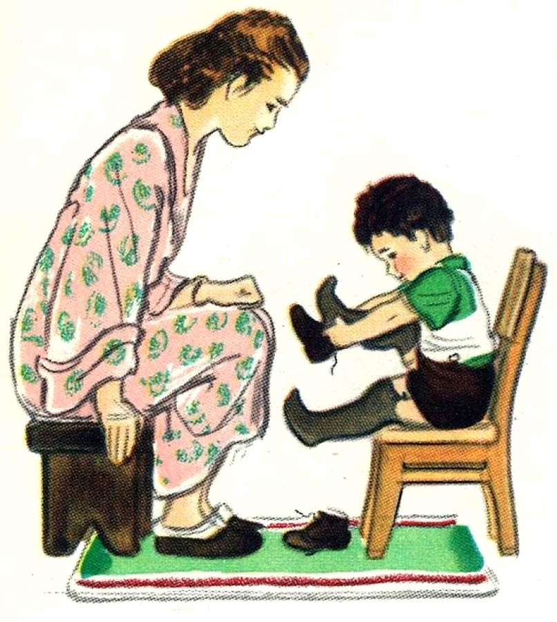ность лучше, как можно реже, прибегать к замечаниям, порицаниям, опираясь на поощрение и похвалу. Положительная оценка порождает у малышей интерес, стремление улучшить свой результат, дает им возможность увидеть, чему они научились, чему еще нужно научиться.

В младшем дошкольном возрасте дети обладают большой подражательностью. Все виденное ими, и хорошее и плохое, отражается в их поведении. Поэтому, желая воспитать у детей самостоятельность, аккуратность, мы должны быть примером для подражания. Если мы не будем класть вещи на место, аккуратно с ними обращаться, а станем лишь требовать этого от детей, то нам не удастся воспитать у малыша привычки к аккуратности.

Труд должен приносить ребенку радость. Поэтому не надо упрекать его в медлительности и небрежности. Это может вызвать отрицательное эмоциональное состояние, повлечь за собой нежелание принять участие в труде в следующий раз. Опыт придет постепенно. Сначала нужно вызвать интерес.

Важно, чтобы с раннего детства ребенок усвоил, что работать трудно, но почетно.

Соловьёва Н. В.